暨南大学本科实验报告专用纸
课程名称 计算机网络实验 成绩评定
实验项目名称 RIP路由协议配置 指导教师 潘冰
实验项目编号 8 实验项目类型 验证型 实验地点 B402
学生姓名 郭鸿耀 学号 2019051171
学院 智能科学与工程 系 专业 信息安全
实验时间 2021 年 10 月 12 日 上 午～ 月 日 午

- 实验目的
(1)加深对RIP路由协议工作原理的理解，掌握在路由器上配置RIP 。

- 实验内容
■ (1)配置路由器的RIP协议实现动态路由。
■ (2)观察路由信息表。并测试主机之间的连通性。

- 实验设备
一台具有网络功能的win10版本的PC 机

四、实验环境
  - 实验设备：两台路由器(R2632)或三层交换机，两台PC机，1根V35DCE、1根V35DTE。
  - 拓扑结构：路由器Router1和Router2之间通过串口采用V35 DCE/DTE电缆连接。将电缆的DCE端连接到Router1的串口Serial 0上，PC1的IP地址和缺省网关分别为172.16.1.11和172.16.1.1，PC2的IP地址和缺省网关分别为172.16.3.22和172.16.3.2，网络掩码都是255.255.255.0。

172.16.1.0/24
PC2
172.16.2.0/24
172.16.3.0/24
.1
.11
.1
.2
.2
.22
RouterA
RouterB
GE0/1
S2/0
S1/2
五、实验步骤

第一步 登录到路由器
（提示：以下各步中涉及到的Serial口是以路由器r1和r2的连接为例。不同小组使用路由器有所不同，如果是路由器r3和r4的连接，请仔细参考路由器的连接图，并对实验步骤中的相关接口进行修改。）
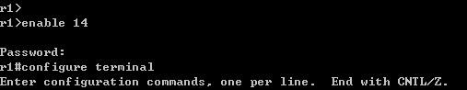
第二步：在路由器RouterA上配置路由器接口的IP地址
RouterA(config)#interface GigabitEthernet 0/1 ！进入接口的配置模式
RouterA(config-if)# ip address 172.16.1.1 255.255.255.0 !配置接口IP地址。
RouterA(config-if)# no shutdown ！开启路由器的接口
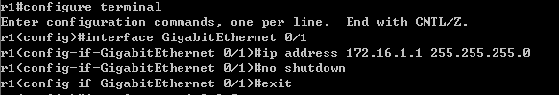

第三步：在路由器RouterA上配置路由器串行口IP地址和时钟频率。
RouterA(config)#interface serial 2/0 ！进入串行口s2/0的配置模式。
RouterA(config-if)#ip address 172.16.2.1 255.255.255.0 !配置接口S2/0的IP地址。
RouterA(config-if)#clock rate 64000 ！配置RouterA(必须为DCE)的时钟频率
RouterA(config-if)#no shutdown !开启s2/0端口
RouterA(config-if)#exit
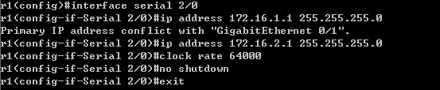

第四步：显示路由器RouterA的接口配置信息
RouterA#show ip interface brief
RouterA#show interface serial 2/0
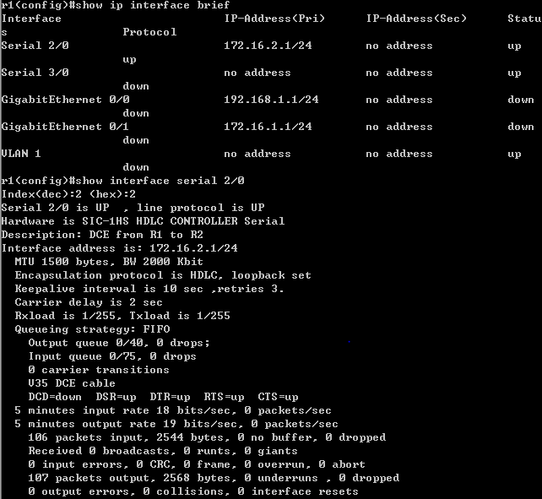

第五步：在路由器RouterA上配置动态路由
RouterA(config)# router rip ！创建RIP路由进程
RouterA(config-router)#network 172.16.1.0 ！定义关联网络172.16.1.0（必须是直连的网络地址）
RouterA(config-router)#network 172.16.2.0 ！定义关联网络172.16.2.0（必须是直连的网络地址）
RouterB(config-router)#version 2
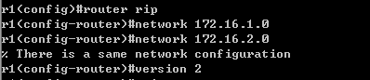

第六步：验证RouterA上的路由
RouterA(config)#exit
RouterA#show ip route
RouterA#show running-config ！显示路由器RouterA上的全部配置
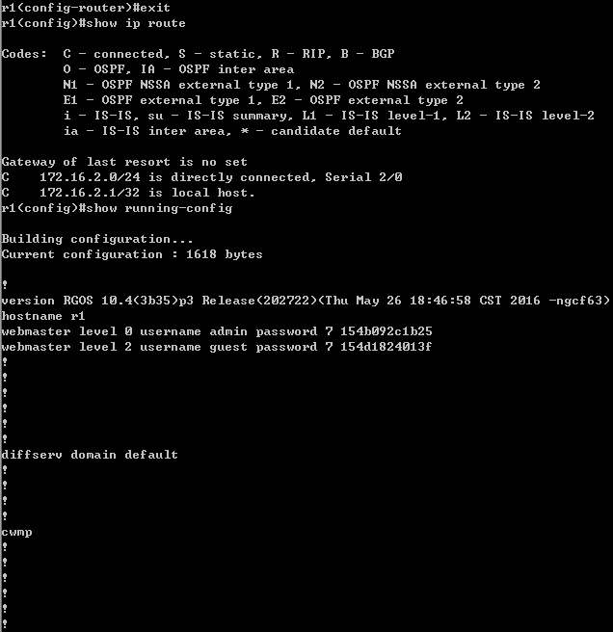

第七步：在路由器RouterB上配置接口IP地址。
返回到RCMS界面，选择另一个路由器，如r2。操作同第一步,注意交换机改名为RouterB。
RouterB(config)#interface GigabitEthernet 0/1 ！进入接口的配置模式
RouterB(config-if)# ip address 172.16.3.2 255.255.255.0 !配置接口IP地址。
RouterB(config-if)# no shutdown ！开启路由器的接口
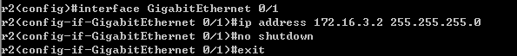

第八步：在路由器RouterB上配置串口上的IP地址。
RouterB(config)#interface serial 2/0 ！进入串行口的配置模式。
RouterB(config-if)#ip address 162.16.2.2 255.255.255.0 !配置接口的IP地址。
RouterB(config-if)#no shutdown !开启端口
RouterB(config-if)#exit ！返回特权模式

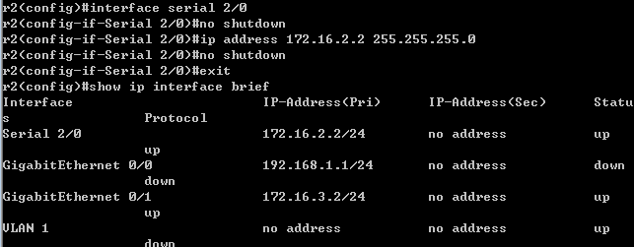

第九步：显示路由器RouterB的接口配置信息
RouterB#show ip interface brief
RouterB#show interface serial 2/0
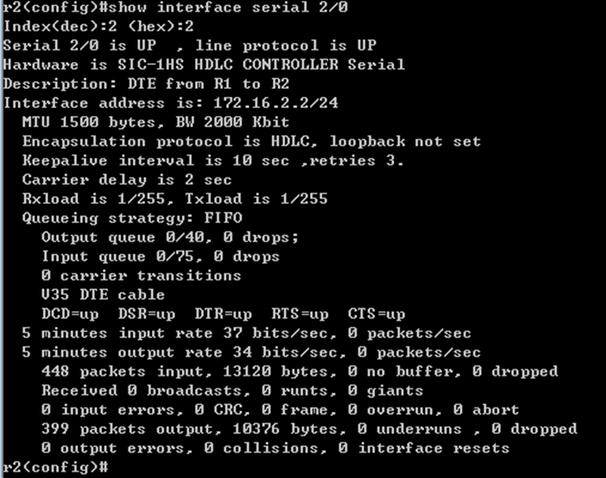

第十步：在路由器RouterB上配置动态路由表
RouterB#router rip ！创建路由表
RouterB(config-router)#network 172.16.2.0 ！定义关联网络（必须是直连的网络地址）
RouterB(config-router)#network 172.16.3.0
RouterB(config-router)#version 2
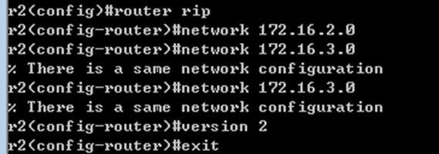

第十一步：验证RouterA、RouterB上的路由
RouterA# show ip route !显示路由信息

RouterB#show ip route !显示路由信息
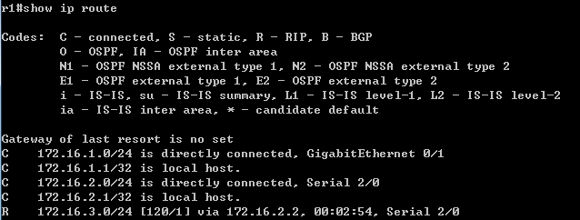

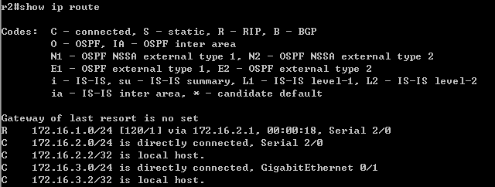

第十二步：测试网络的互连互通性
关闭RCMS界面，返回到DOS。
C:\>ping 172.16.3.22 !从PC1到PC2。PC1的IP地址为172.16.1.11，PC2的IP地址为172.16.3.22
Reply from 172.16.1.1 : Destination host unreachable
C:\>ping 172.16.1.11 ！从PC2到PC1
Reply from 172.16.3.2 : Destination host unreachable
测试结果会显示目的不可达。
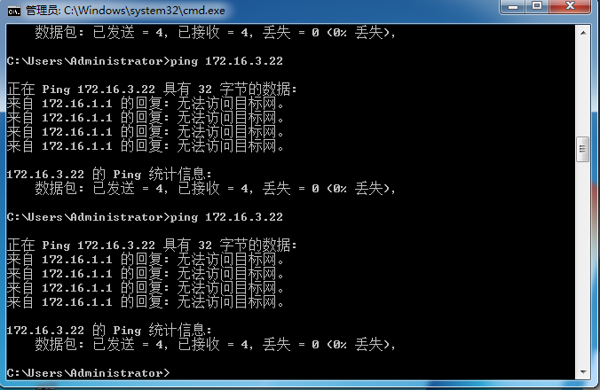

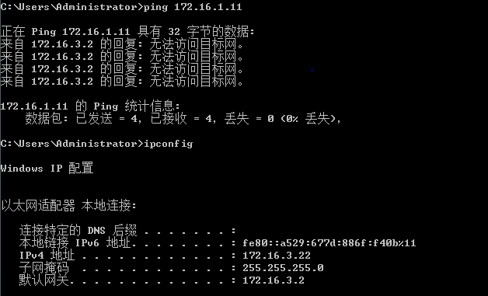

第十三步：测试网络的连通性
返回到DOS。
C:\>ping 172.16.3.22 ！从PC1到PC2
C:\>ping 172.16.1.11 ！从PC2到PC1
注意：显示结果应该是连通的，否则说明路由表配置有错。

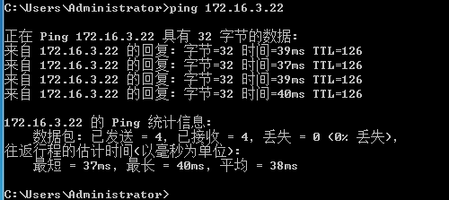
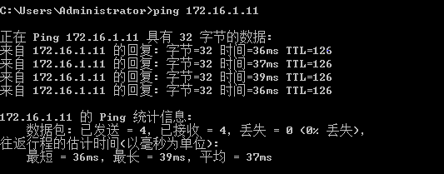
进一步要求：
断开某条链路，构成故障，观察路由信息，再连接好链路，观察并分析路由信息。
使用命令：show ip route 检查路由表。
Clear ip route 清除路由表（ no ip route）。Debug ip rip专门用来显示路由器发送和接收的RIP更新信息。

截图如下：
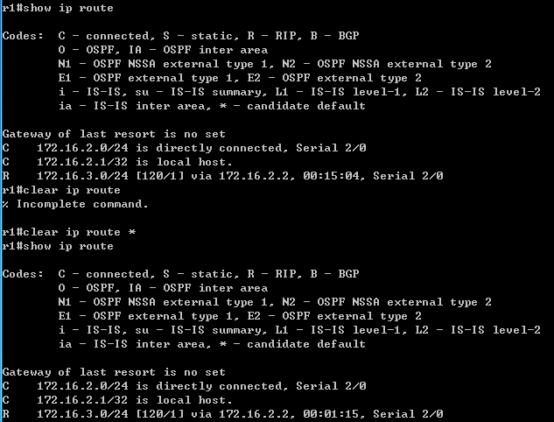
如上我们先show显示原有的路由表，再删除所有条目，最后显示

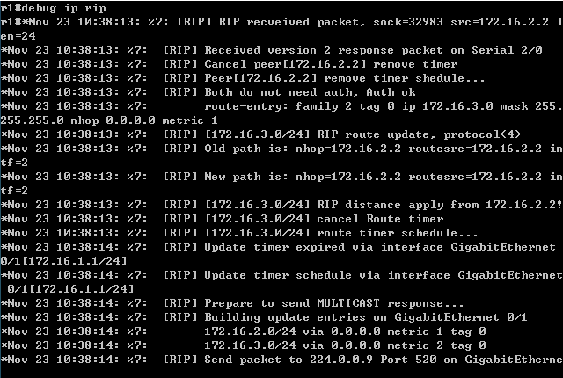

显示路由器发送和接收的RIP更新信息。
可以看到重新建立routerA和PC1的连接后，先是在串行2/0接口上接收到两个回应包，然后更新了routerB的IP地址和对应的子网掩码
由于断开的链路是PC1和routerA，这里old path和new path（对应routerA——routerB）没有区别，这里的path更新了与本routerA相连的routerB的serial 2/接口的IP地址

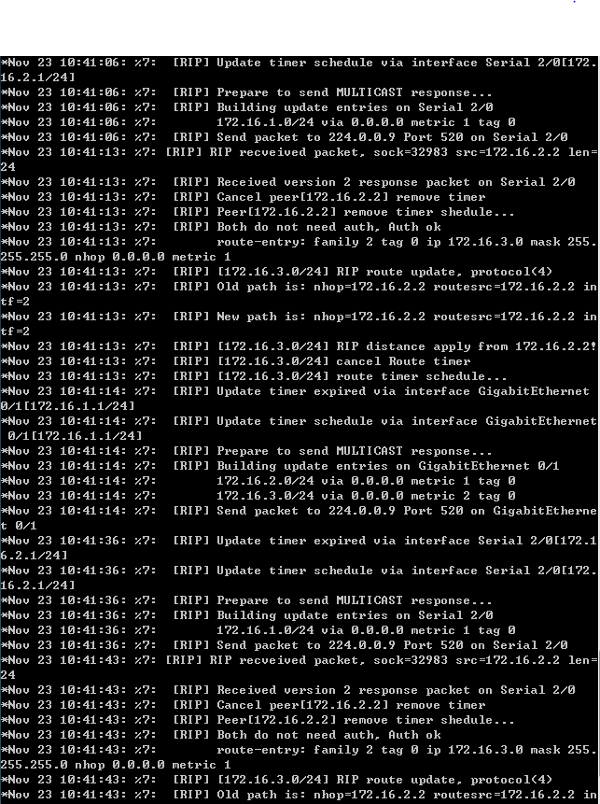
由上图两个红框可见，每次更新timer schedule都是使用IP多播传送分组，且每个接口都至少要多播一次，
且路由器一直重复这个使用多播更新timer schedule的过程。

六.实验总结
由于如果断开的链路是routerA——routerB，按照rip协议好消息传播得快，而坏消息传播得慢的特点，应该是old path对应的IP地址即routerB不可达才对，不过这条串行线路是不可控的，所以分析了PC1——routerA链路断开的情况。一开始routerB的IP地址写错成162开头的，浪费了不少时间，下次要多加细心。

